Урок 7

Тема: Указатели и курсоры.

Цели урока:
- познакомить детей с понятием курсора как компьютерного указателя;
- дать представление о разнообразии курсоров: клавиатурный текстовый и курсор мыши;
- дать представление об иерархии понятий (указатели: не компьютерные и компьютерные (курсоры); курсор: текстовый и курсор мыши), о соотношении «общее – частное».
- дать старт освоению клавиатурного набора (работа с цифрами).

План урока:
- Проверка домашнего задания.
- Знакомство с компьютером – что дальше?
- Новый материал: указатели, курсоры, слова-вешалки.
- Что мы узнали.
- Домашнее задание.
- Физминутка.
- ПрактикумП.
- Инструктаж работы за компьютером.
- ПрактикумК.
- Зачёт.

Следовательно, перед началом урока следует открыть:
- урок 7 учебника,
- презентацию к уроку.

Слайд 1. Тема урока: «Указатели и курсоры».

- Проверка домашнего задания

Слайд 2.
Мы приступаем к освоению новой темы. Поэтому вопросов на повторение не предусмотрено. Если домашнее задание было, можно его проверить в самом начале урока. В таком случае работаем со слайдом о проверке ДЗ. Если же задания не было, то можно приступить к рассмотрению нового материала.

- Знакомство с компьютером – что дальше?

Слайд 3: Буквоед и Хролик.Мы завершили рассмотрение первой темы «Роботландия и компьютеры» и переходим к новой теме. Рассуждения о том, что нам предстоит изучить, строятся в виде диалога жителей Роботландии. Разыграть этот диалог в лицах, «по голосам» – верный ход для привлечения внимания детей к новой теме ☺
Беседа Хролика и Буквоеда

Буквоед: – Слушай, Хролик, а что мы дальше будем делать?
Хролик: – Как что? Что ты имеешь ввиду?
Буквоед: – Ну как же. Мы узнали, как устроен компьютер. У него много разных частей: одни служат для ввода информации, другие – для вывода, процессор выполняет алгоритм для решения задачи, память хранит информацию. Это я понял.
Хролик: – А ты запомнил, как правильно пишутся новые слова? Давай-ка на всякий случай повторим… Давай уточним, как без ошибок написать: системный блок, процессор, алгоритм, клавиатура, монитор?

На доске слайд 4, на котором написаны слова с пропущенными буквами. Ребята помогают Хролику в правильном написании слов. В зависимости от условий (урока и кабинета) буквы может вписать сам учитель по подсказке детей или вызвать ребят к доске.

Хролик: – Молодец, Буквоед! Молодцы ребята! Не зря занимались, не зря старались!
Буквоед: – Хролик, погоди, слова – это хорошо, но если я хочу работать на компьютере, что надо еще знать и уметь?

Например, хочу написать электронное письмо и отправить его другу, как мне это сделать? Как мне быть, если я нарисовал рисунок и хочу сохранить его в памяти компьютера? Было бы неплохо понять, что обозначают объекты на экране монитора? Их так много!

Хролик: – Ты прав. Думаю, надо освоить клавиатуру и разобраться с курсорами.
Буквоед: – А много они насорили?
Хролик: – Кто насорил?
Буквоед: – Да куры! Ты же говоришь: кур сор, то есть сор от кур.
Хролик: – Смешно! Нет, куры не сорили. Курсор – это указательный значок на экране компьютера. В слове курсор ударение на втором слоге.

Короче, мой совет таков: надо понять, как использовать разные клавиши клавиатуры. И надо разобраться, какие бывают курсоры, что они обозначают.

Буквоед: – Хорошо, давай приступим к делу. Прошу тебя, Хролик, объясни мне, какие бывают курсоры и предложи упражнения для работы на клавиатуре.

- Новый материал. Указатели, курсоры, слова-вешалки

Учебник. Урок 7.
Слайд 5: новые слова.
Объяснение материала строим по учебнику, периодически обращаясь к слайду, на котором написаны обсуждаемые понятия:
- Указатели.
- Курсор.
- Курсор мыши и клавиатурный курсор.
Слайд 6. Что мы узнали
Итог обсуждения – слайд с картинкой взаиморасположения всех перечисленных понятий.
Замечание.
Именовать «вешалки» лучше в единственном числе («цифра», а не «цифры», «буква», а не «буквы»...)
Единственное число подчёркивает, что вешалка годится для обозначения любого, но одного объекта, а не для группы объектов (цифры — это множество из 10 элементов, а цифра — это любая конкретная цифра.)
Таким образом, множественное число обозначает не вешалку, а множество, а единственное — вешалку, то есть обобщение. Мы говорим об обобщениях.

- Домашнее задание «Роботландская раздевалка»

Слайд 7
Задание. Задание описано на странице учебника.
При пояснении задания можно провести аналогию со школьной раздевалкой: в ней есть длинные стойки-вешалки для классов, на них крючки, на каждый крючок можно повесить и пальто, и «сменку», а иногда приходится вешать пальто и другому ученику.
Ответ:
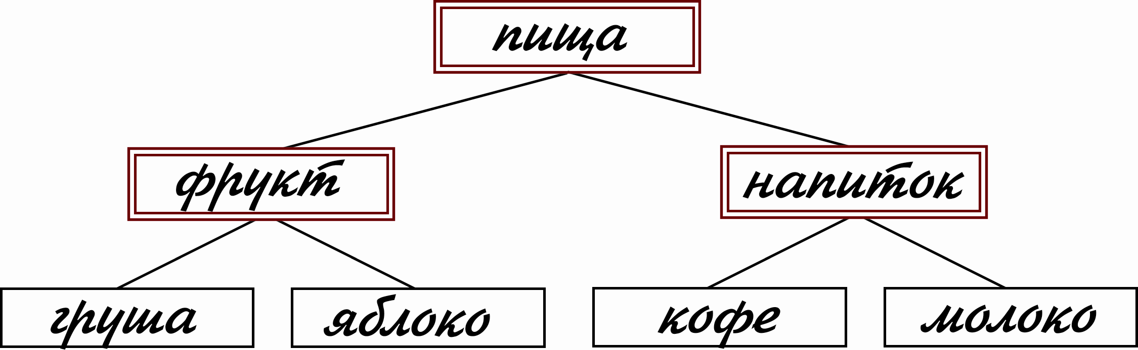
Cлова-вешалки расположена в блоках с двойной рамочкой.

- Физминутка

Слайд 8 «Поиграем!»
(идея игры: Букатов В.М., Ершова А.П. Я иду на урок: Хрестоматия игровых приемов обучения: книга для учителя. М.: Первое сентября, 2002, с. 72)

Указатели бывают и звуковые, например, хлопки в ладоши. В этом занимательном упражнении «Руки-ноги» мы будем указывать, что делать рукам и ногам. Краткое объяснение: один хлопок – команда рукам: поднять или опустить, два хлопка – команда ногам: присесть или встать.
Т.е., если руки подняты, то по одиночному хлопку руки опускаются. Если вы уже присели, то по двойному хлопку нужно встать. И наоборот.
Когда упражнение подхватят все дети, можно увеличить темп.

Это упражнение – не только демонстрация указаний, оно также является пропедевтикой ветвления: действие выполняется в зависимости от текущего положения, т.е. по условию.

- ПрактикумП

Слайды 9-10
Продолжим освоение иерархических зависимостей. Для работы приготовлены карточки в двух вариантах (их можно распечатать из папки work/07/):
Аналогичный набор объектов можно представить на интерактивной доске. Объекты на доске расположены беспорядочно.
Задание. Расположить объекты по своим словам-вешалкам.
У детей должна получиться схема следующего вида.
Вариант 1:
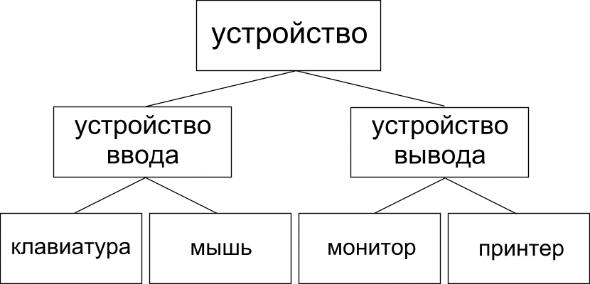
Вариант 2:
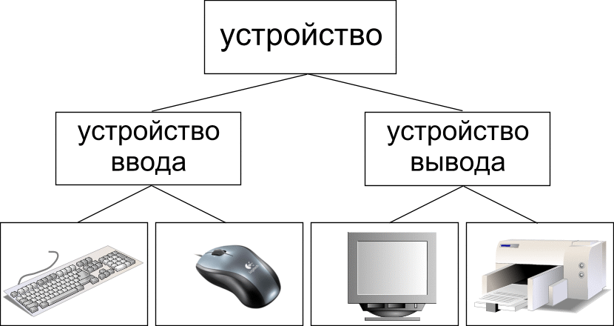
Работа проводится учениками, сидящими за одним столом. Дети, выполнившие работу первыми, приглашаются для правильного расположения элементов на доске (или для перехода к слайду-ответу).

- Инструктаж выполнения практикума и зачёта
Учебник
Мы приступаем к работе с редактором строки. Поэтому очень важен инструктаж работы с тренажёром. Инструкция «Как работать с программой Редактор строки» расположена непосредственно над тренажером и всегда доступна ребёнку.
Первая клавиша, с которой предстоит познакомиться, это клавиша ввода. Она может быть названа клавишей «командиром», столь важные функции на неё возложены. Аналогом нажатия на клавишу ввода является нажатие на экранную кнопку в тренажёре. Термин «ввод» уже знаком детям, и можно смело им оперировать, тем более, связать его с процессом ввода информации в память компьютера.
Не менее ответственным этапом является освоение приёма откатки. Откатка в редакторе строки означает возврат к началу выполнения отдельного задания. Для откатки также предусмотрена экранная кнопка.
Откатка – принципиальное умение в работе на компьютере. Следует воспитывать в наших учениках это умение с первых шагов. Умение вернуться на шаг назад эффективнее исправления допущенной ошибки, которое так часто наблюдается в практике многих пользователей.

Внимание! Авторы уверены в важности и необходимости объяснения операций ввода и откатки и призывают не пускать этот момент на самотёк, в надежде на некоторый опыт детей и их сообразительность.

- Практикум К
Слайд 11
Для успешного освоения клавиатуры Хролик предлагает Буквоеду поработать в Редакторе строки над набором цифр. Практикум содержит 5 заданий.

- Зачёт
Слайд 12
Зачёт содержит 5 заданий. 3 задания связаны с пониманием обобщающих понятий (слов-вешалок), а также пониманием слов «любой», «каждый». 2 задания проверяют осознание понятий «курсор мыши» и «клавиатурный, текстовый курсор».

- Итоговый слайд урока: «Что мы узнали»

